<navigation>

* vertical navbar
* horizontal navbar
* global navigation (GNB), local navigation (LNB)

<자바스크립트 Data Type>

* Number
* var num = Number(“100”); >> Number 타입으로 바뀜(boolean, string 방법 유사)
* String
* Object
* var person = { name : “철수”, age : “30세”, area : “김포” };
* 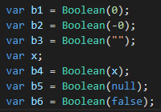
* false가 나오는 것들